Naapurin Pena
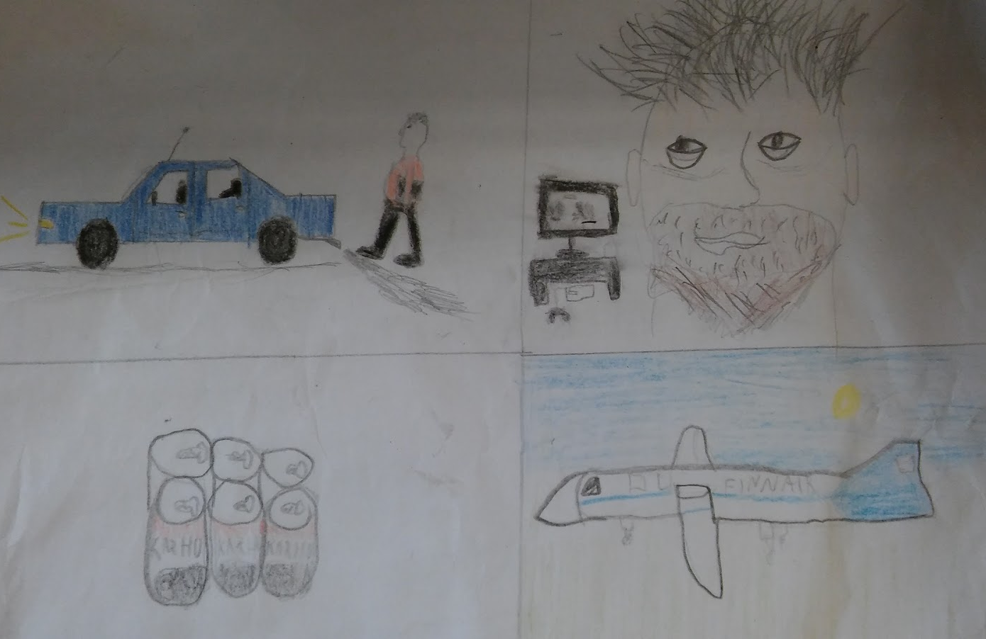
Olipa kerran naapurin Pena. Oli aamu Pena nousi sängystään ja meni hakemaan aamupostin. Pisti kahvin porisemaan, Pena meni vessaa , oli siellä hetken ja tuli ulos kauhea haju perässään. Pisti vaatteet päälleen ja meni keittiön pöydän viereen ryystämään kahveeta. Kahvin juotuaan hän lähtee Helsingin Jumboon Espoosta autolla hän on menossa prismaan kunnes joku mies vetää hänet pelikauppaan. Mies pakottaa hänet ostamaan PS4 ja siihen rosvopelin. Pena lähtee Helsingistä kotiin päin. Kotona hän liittää pleikan telkkariin kiinni ja alkaa pelamaan. Pena jää koukkuun rosvopeliin eikä tajua ajan menosta mitään. Pena naapuri Erkki soittaa ovikelloa ja Pena havahtuu siihen ja avaa Erkille oven. Erkki ihmettelee silmäpusseja ja sitä kun hän ei ole hakenut posti kolmeen päivään. Pena vastaa että hän on jäänyt koukkuun ihan sika hyvään peliin. Pelissä ryöstetään pankkeja. Pena kysyy Erkiltä että haluaisi pelata tätä rosvo peliä. Erkki haluaa tietenkin pelata. Penan suu kuivuu pelatessa päättää hakea six-packin kaljaa. Kaljat hupenevat alta aikayksikön. Illalla Erkin vaimo tulee hakemaan Erkkiä kotiin. Erkki ei halua lähteä kotiin koska peli on niin koukuttava. Monen tunnin päästä Erkin vaimo saa vedettyä Erkin kotiin. Pena jää tietenkin pelaamaan. Seuraavana päivä Erkki ja Pena saavat pelattua pelin läpi. Penalla ja Erkillä ei ole mitään tekemistä, he koittavat keksiä jotain tekemistä. Pena saa idean että jos he ryöstäisivät pankin ihan oikeasti. Pena ja Erkki suunnittelevat ryöstöä monta viikkoa. Monen viikon uurastuksen jälkeen he saavat suunnitelman valmiiksi. He rupeavat suunnittelemaan aikaa ja ajankohtaa. Kun he saavat ne sovittua, he alkavat hankkimaan resursseja ryöstöön. Se päivä koitti, on ryöstön aika NYT. Tänään se tapahtuu, he lähtevät pankkia kohti. Pankilla he laittavat maskinsa päähän ja ottavat kuulapyssynsä käteen ja syöksyvät sisään pankkiin.
Ryöstö onnistuu ja he saivat 3 miljoonaa euroa, Pena ja Erkki lähtevät ulkomaille etteivät jää kiinni ryöstöstä.

